ФИО педагога | Бойко Алла Александровна
Место работы (район, учреждение образования) | Кореличский район, ГУО «Средняя школа г.п. Мир»
Характеристика задания
Предмет | Человек и мир
Класс | 1 класс
Тема | Живая и неживая природа
Компетенция, формируемая на основе задания (предметная, межпредметная) | Информационная, предметная
Аспекты формируемой компетенции | Первичная обработка информации
Содержание задания
Стимул | Твоя младшая сестра смотрела телевизор и услышала словосочетания слов «живая природа» и «неживая природа». Она попросила тебя их объяснить?
Задачная формулировка | Внимательно рассмотрите картинки, и ответьте на вопрос: «Какие картинки относятся к живой природе, а какие к неживой?»  Запиши в таблицу нужную цифру.
Источник информации | Картинки с живой и неживой природой

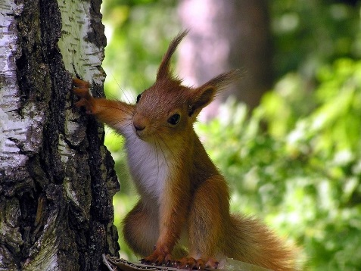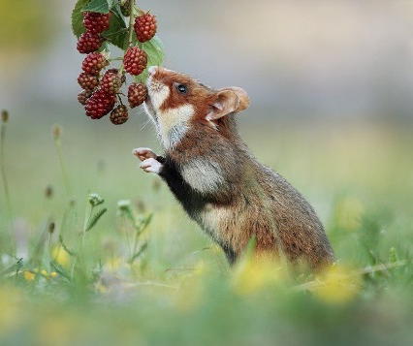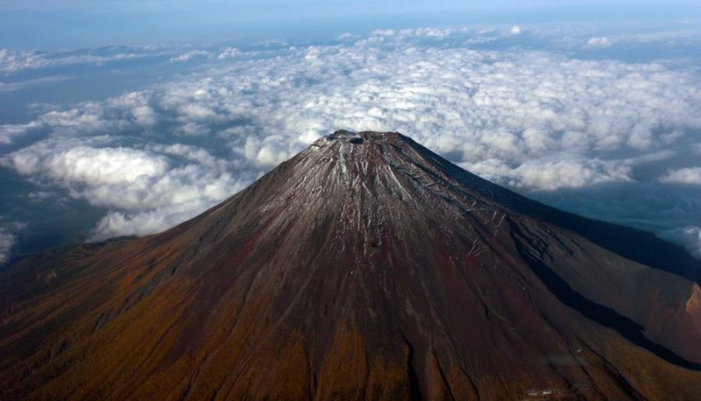
1
2
3
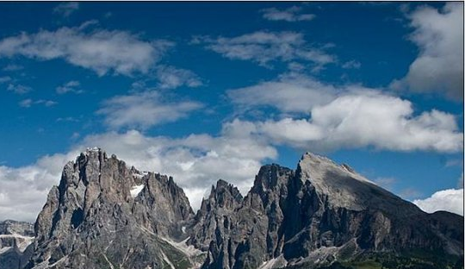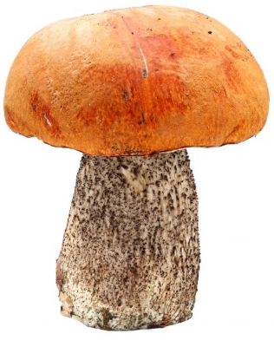
4
5
6
Живая природа | Неживая природа

Проверка
Правильный ответ | 1 балл
Неправильный ответ | 0 баллов
Максимально баллов | 6 баллов

Шкала оценки:
6 - баллов - Ты молодец, все сделал правильно.
5 – баллов – Хорошо, но надо быть внимательней.
4 – балла – Следующий раз надо быть очень внимательным.

ФИО педагога | Бойко Алла Александровна
Место работы (район, учреждение образования) | Кореличский район, ГУО «Средняя школа г.п. Мир»
Характеристика задания
Предмет | Математика
Класс | 1 класс
Тема | Решение простых задач
Компетенция, формируемая на основе задания (предметная, межпредметная) | Информационная, межпредметная
Аспекты формируемой компетенции | Первичная обработка информации
Содержание задания
Стимул | Полина, Милана, Ксюша и Вика гуляли в парке. Девочки увидели белочку, которая грызла орешек. Ксюша дома нарисовала белочку, а девочки придумали про неё задачу.
Задачная формулировка | К какой задаче подходит рисунок Ксюши?  Обведи букву верного ответа.
Источник информации | Картинка белки с орешками


Задача Полины.Белочка нашла 4 орешка и один съела. Сколько орешков осталось у белочки?
Задача Вики.Белочка нашла 3 орешка и 2 орешка съела. Сколько орешков осталось у белочки?
Задача Миланы.Белочка нашла 4 орешка и все съела. Сколько орешков осталось у белочки?
А – к задаче Полины
Б – к задаче Вики
В – к задаче Миланы
ФИО педагога | Бойко Алла Александровна
Место работы (район, учреждение образования) | Кореличский район, ГУО «Средняя школа г.п. Мир»
Характеристика задания
Предмет | Русский язык (обучение письму)
Класс | 1 класс
Тема | Мягкие согласные звуки
Компетенция, формируемая на основе задания (предметная, межпредметная) | Предметная
Аспекты формируемой компетенции | Первичная обработка информации
Содержание задания
Стимул | Мальвина задала Буратино задание. Но Буратино плохо слушал Мальвину и не знает, как его выполнить. Помоги ему.
Задачная формулировка | В каких словах все согласные звуки мягкие?  - медаль  - деньги  - дочь  - зелье  - день  - сестра  Отметь в таблице.
Источник информации | Слова

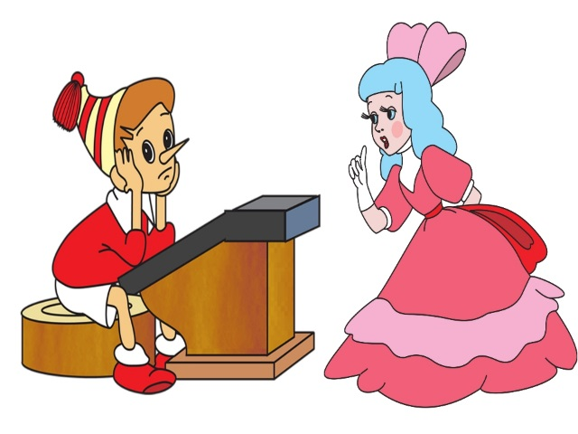

1 | 2 | 3 | 4 | 5 | 6

ФИО педагога | Бойко Алла Александровна
Место работы (район, учреждение образования) | Кореличский район, ГУО «Средняя школа г.п. Мир»
Характеристика задания
Предмет | Русский язык (обучение письму)
Класс | 1 класс
Тема | Звонкие и глухие согласные звуки
Компетенция, формируемая на основе задания (предметная, межпредметная) | Предметная
Аспекты формируемой компетенции | Первичная обработка информации
Содержание задания
Стимул | Чтобы Лиса не съела Колобка, ему нужно знать всё про звонкие и глухие согласные звуки. Но Колобок сомневается в своих знаниях. Помоги ему.
Задачная формулировка | В каких словах все звонкие согласные звуки:  - вазон  - завод  - спать  - сапог  - добрый  Отметь в таблице.
Источник информации | Слова

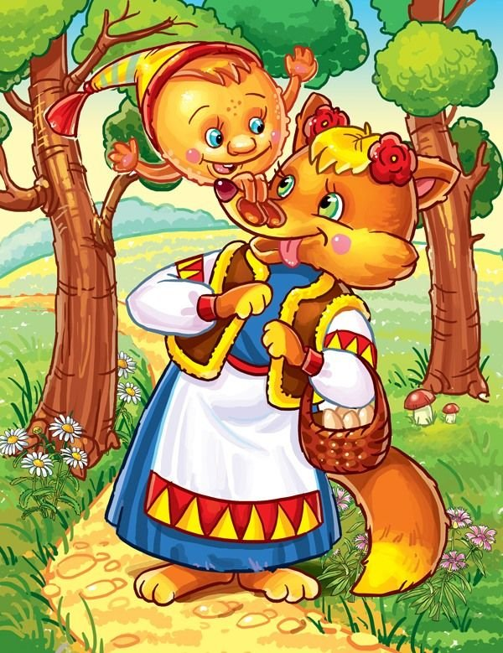

1 | 2 | 3 | 4 | 5

